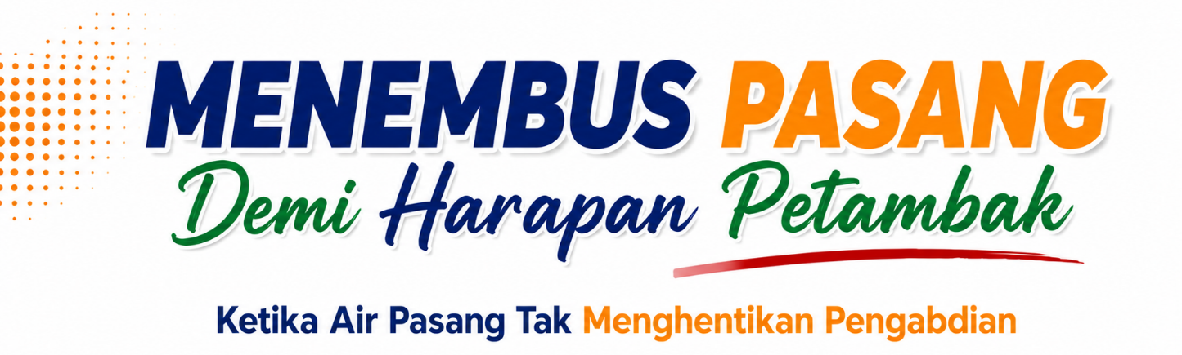

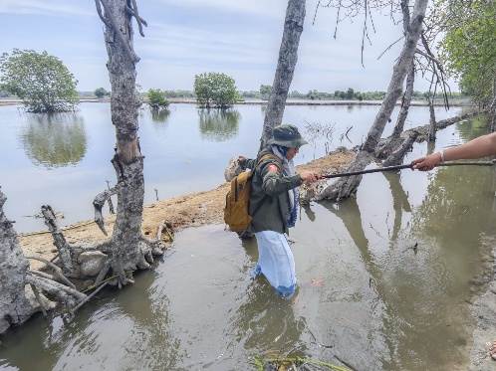
Pidie, 16 Juli 2026. Air pasang yang mengaliri saluran tambak tidak menyurutkan langkah fasilitator IISAP untuk menjalankan tugas pendampingan kepada Kelompok Pembudidaya Ikan (Pokdakan). Kegiatan yang berlangsung di Desa Kayee Panyang, Kecamatan Kembang Tanjong, Kabupaten Pidie, Provinsi Aceh ini menjadi bukti bahwa dedikasi kepada masyarakat sering kali menuntut komitmen yang kuat dan semangat yang tidak pernah surut.
Demi menjangkau lokasi tambak yang berada jauh dari akses jalan utama, fasilitator harus berjalan kaki melintasi jembatan sempit di atas saluran air yang sedang pasang. Dengan pijakan yang licin dan air yang mengalir deras di bawahnya, setiap langkah harus dilakukan dengan penuh kehati-hatian. Medan yang menantang tersebut menjadi bagian dari perjalanan untuk memastikan para petambak tetap memperoleh pendampingan secara langsung.
Kunjungan lapangan ini bertujuan memperkuat penerapan budidaya udang yang baik sekaligus mendengarkan kondisi nyata yang dihadapi para petambak. Setibanya di lokasi, fasilitator berdiskusi mengenai kondisi tambak, berbagai permasalahan dan keluhan yang dihadapi, tantangan budidaya, kualitas lingkungan, serta pengelolaan air. Fasilitator juga memberikan pendampingan mengenai teknik budidaya yang baik, sekaligus membimbing petambak agar mampu meningkatkan produktivitas, memperkuat ekonomi keluarga, dan menjaga kelestarian lingkungan sebagai penopang keberlanjutan usaha budidaya.
Pendampingan dilakukan melalui pendekatan yang sederhana namun bermakna, yaitu hadir langsung di tengah masyarakat, mendengar setiap aspirasi, memberikan solusi sesuai kondisi lapangan, serta membangun kepercayaan bersama petambak. Cara inilah yang diharapkan mampu menciptakan perubahan yang nyata dan berkelanjutan.
Di balik perjalanan yang penuh tantangan, tersimpan harapan besar bagi masa depan budidaya udang di Kabupaten Pidie. Setiap jembatan yang dilalui menjadi simbol penghubung antara pengetahuan dan praktik di lapangan, sementara setiap langkah yang ditempuh mencerminkan komitmen untuk memastikan tidak ada petambak yang tertinggal dalam memperoleh pendampingan.
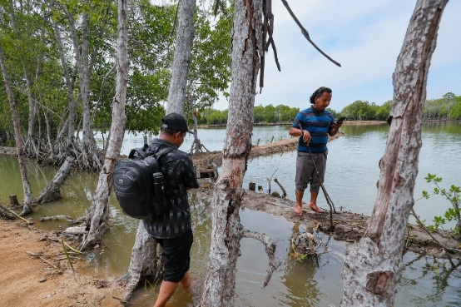
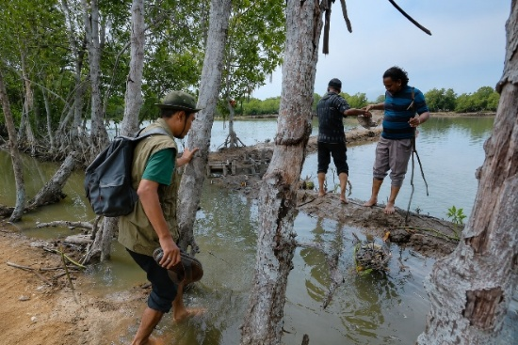
Perjuangan seperti ini mungkin jarang terlihat oleh masyarakat. Namun, di balik tambak-tambak yang terbentang luas, ada kisah tentang dedikasi, keberanian, dan semangat pengabdian yang terus hidup. Sebab membangun sektor perikanan bukan hanya tentang meningkatkan hasil panen, melainkan juga tentang hadir bersama masyarakat, melewati setiap tantangan, dan menumbuhkan harapan menuju budidaya udang yang produktif, sejahtera, dan berkelanjutan.
